

Правительство Санкт-Петербурга

Комитет по науке и высшей школе

Санкт-Петербургское государственное бюджетное профессиональное

образовательное учреждение

«Политехнический колледж городского хозяйства»

**ДИСЦИПЛИНА**

**МДК 02.01 Технология разработки программного обеспечения**

09.02.07 информационные системы и программирование - программист

Практическая работа №5.2

**Тема:**

Разработка диаграммы вариантов использования.

Студента группы:ИП-21-3

_________ Добриянов М.П.

Руководитель:

__________ Левит Л.В.

Санкт-Петербург

2023 г.

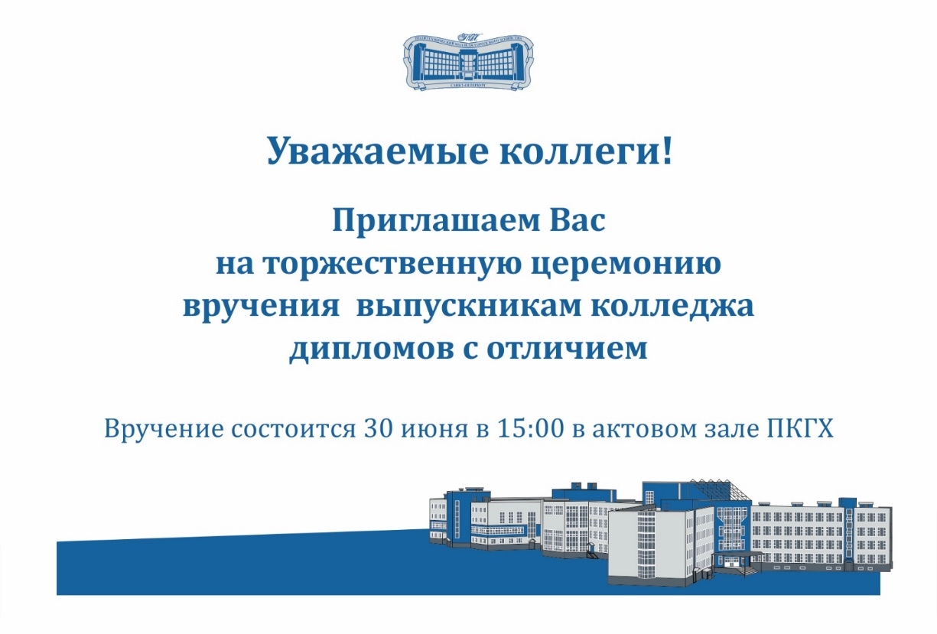

**Цель: Разработка диаграммы вариантов использования с использованием Creately.**

Рассматриваемая предметная область: Автоматизированный программный модуль «Книжный магазин».

